Анкета животного без владельца от 05.06.2023г.

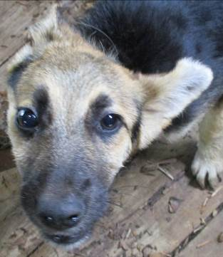 | Дата отлова, место (район, улица, дом) | Красноармейский район,  западный объезд Волгограда (трасса)
 | Пол животного | Самец – 2274/2023
 | Дата вакцинации | 08.06.2023 г. – Мультикан-6  16.06.2023 г. - Рабикан
 | Дата кастрации/стерилизации | 16.06.2023 г.
 | Дата выпуска, место (район, улица, дом) | 23.06.2023 г. – среда обитания
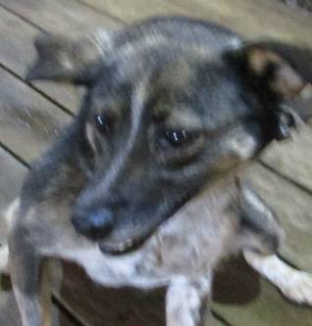 | Дата отлова, место (район, улица, дом) | Красноармейский район,  западный объезд Волгограда (трасса)
 | Пол животного | Самка – 2267/2023
 | Дата вакцинации | 08.06.2023 г. – Мультикан-6  16.06.2023 г. - Рабикан
 | Дата кастрации/стерилизации | 16.06.2023 г.
 | Дата выпуска, место (район, улица, дом) | 23.06.2023 г. – среда обитания
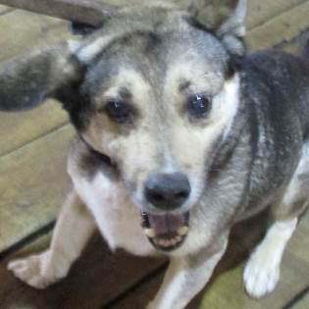 | Дата отлова, место (район, улица, дом) | Красноармейский район,  западный объезд Волгограда (трасса)
 | Пол животного | Самец – 2258/2023
 | Дата вакцинации | 16.06.2023 г. - Рабикан
 | Дата кастрации/стерилизации | 16.06.2023 г.
 | Дата выпуска, место (район, улица, дом) | 29.06.2023 г. – среда обитания
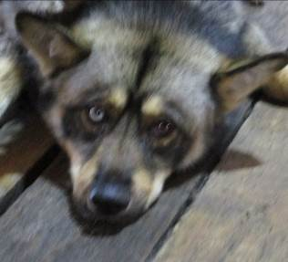 | Дата отлова, место (район, улица, дом) | Красноармейский район,  западный объезд Волгограда (трасса)
 | Пол животного | Самец – 2259/2023
 | Дата вакцинации | 08.06.2023 г. – Мультикан-6  16.06.2023 г. - Рабикан
 | Дата кастрации/стерилизации | 16.06.2023 г.
 | Дата выпуска, место (район, улица, дом) | 23.06.2023 г. – среда обитания
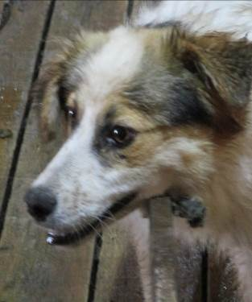 | Дата отлова, место (район, улица, дом) | Красноармейский район,  западный объезд Волгограда (трасса)
 | Пол животного | Самец - 2263/2023
 | Дата вакцинации | 16.06.2023 г. - Рабикан
 | Дата кастрации/стерилизации | 16.06.2023 г.
 | Дата выпуска, место (район, улица, дом) | 29.06.2023 г. – среда обитания
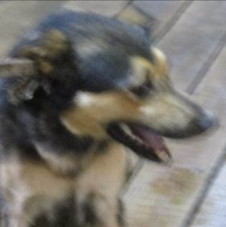 | Дата отлова, место (район, улица, дом) | Красноармейский район,  западный объезд Волгограда (трасса)
 | Пол животного | Самец – 2262/2023
 | Дата вакцинации | 08.06.2023 г. – Мультикан-6  16.06.2023 г. - Рабикан
 | Дата кастрации/стерилизации | 16.06.2023 г.
 | Дата выпуска, место (район, улица, дом) | 23.06.2023 г. – среда обитания
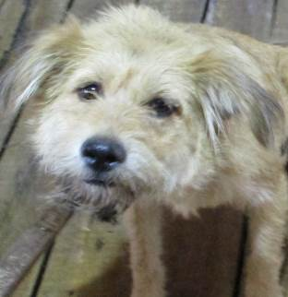 | Дата отлова, место (район, улица, дом) | Красноармейский район,  западный объезд Волгограда (трасса)
 | Пол животного | Самка – 2260/2023
 | Дата вакцинации | 16.06.2023 г. - Рабикан
 | Дата кастрации/стерилизации | 21.06.2023 г.
 | Дата выпуска, место (район, улица, дом) | 29.06.2023 г. – среда обитания
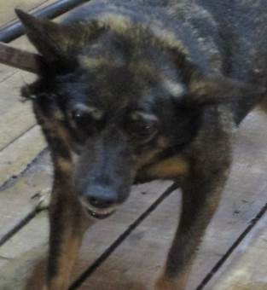 | Дата отлова, место (район, улица, дом) | Красноармейский район, пос. ХIХ Партсъезда
 | Пол животного | Самка – 2261/2023
 | Дата вакцинации | 08.06.2023 г. – Мультикан-6  16.06.2023 г. - Рабикан
 | Дата кастрации/стерилизации | 16.06.2023 г.
 | Дата выпуска, место (район, улица, дом) | 23.06.2023 г. – среда обитания
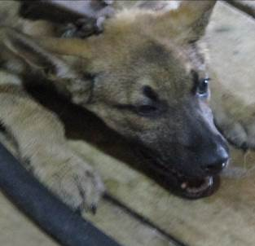 | Дата отлова, место (район, улица, дом) | Красноармейский район, пос. ХIХ Партсъезда
 | Пол животного | Самка – 2271/2023
 | Дата вакцинации | 08.06.2023 г. – Мультикан-6  16.06.2023 г. - Рабикан
 | Дата кастрации/стерилизации | 16.06.2023 г.
 | Дата выпуска, место (район, улица, дом) | 29.06.2023 г. – среда обитания
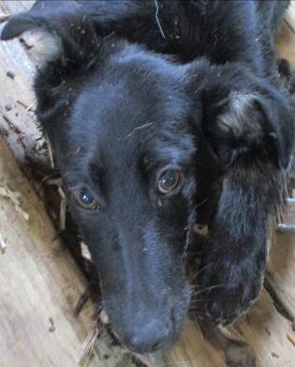 | Дата отлова, место (район, улица, дом) | Красноармейский район, ул. Плеханова
 | Пол животного | Самка – 2273/2023
 | Дата вакцинации | 08.06.2023 г. – Мультикан-6  16.06.2023 г. - Рабикан
 | Дата кастрации/стерилизации | 16.06.2023 г.
 | Дата выпуска, место (район, улица, дом) | 23.06.2023 г. – среда обитания
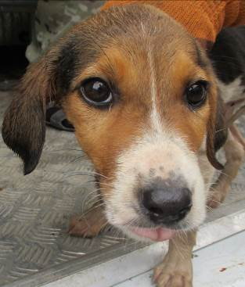 | Дата отлова, место (район, улица, дом) | Красноармейский район, ул. Плеханова
 | Пол животного | Самец – 2270/2023
 | Дата вакцинации | 16.06.2023 г. - Рабикан
 | Дата кастрации/стерилизации | 16.06.2023 г.
 | Дата выпуска, место (район, улица, дом) | 03.07.2023 г. – среда обитания

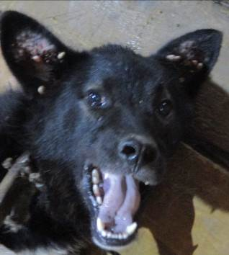 | Дата отлова, место (район, улица, дом) | Красноармейский район, ул. Плеханова
 | Пол животного | Самец – 2269/2023 / 2390/2023
 | Дата вакцинации | 16.06.2023 г. - Рабикан
 | Дата кастрации/стерилизации | 16.06.2023 г.
 | Дата выпуска, место (район, улица, дом) | 29.06.2023 г. – среда обитания
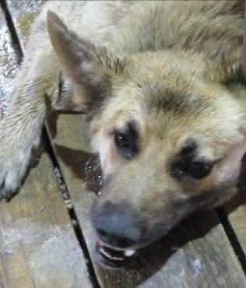 | Дата отлова, место (район, улица, дом) | Красноармейский район, ул. Плеханова
 | Пол животного | Самец – 2268/2023
 | Дата вакцинации | 08.06.2023 г. – Мультикан-6  16.06.2023 г. - Рабикан
 | Дата кастрации/стерилизации | 16.06.2023 г.
 | Дата выпуска, место (район, улица, дом) | 23.06.2023 г. – среда обитания
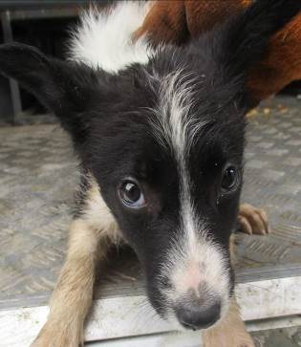 | Дата отлова, место (район, улица, дом) | Красноармейский район, ул. Плеханова
 | Пол животного | Самка – 2272/2023
 | Дата вакцинации | 16.06.2023 г. - Рабикан
 | Дата кастрации/стерилизации | 16.06.2023 г.
 | Дата выпуска, место (район, улица, дом) | 03.07.2023 г. – среда обитания
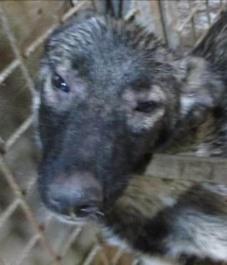 | Дата отлова, место (район, улица, дом) | Красноармейский район, ул. Джека Лондона
 | Пол животного | Самка – 2265/2023
 | Дата вакцинации | 16.06.2023 г. - Рабикан
 | Дата кастрации/стерилизации | 16.06.2023 г.
 | Дата выпуска, место (район, улица, дом) | 03.07.2023 г. – среда обитания
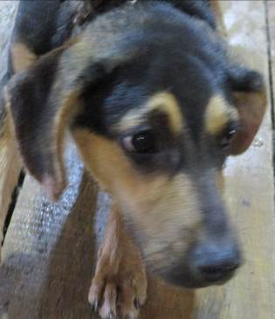 | Дата отлова, место (район, улица, дом) | Красноармейский район, ул. Джека Лондона
 | Пол животного | Самка – 2266/2023
 | Дата вакцинации | 08.06.2023 г. – Мультикан-6  16.06.2023 г. - Рабикан
 | Дата кастрации/стерилизации | 16.06.2023 г.
 | Дата выпуска, место (район, улица, дом) | 29.06.2023 г. – среда обитания
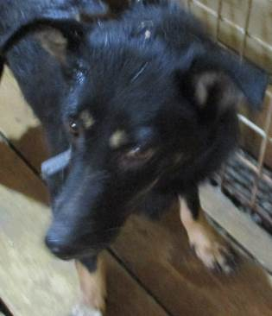 | Дата отлова, место (район, улица, дом) | Красноармейский район, ул. Джека Лондона
 | Пол животного | Самка – 2264/2023
 | Дата вакцинации | 08.06.2023 г. – Мультикан-6  16.06.2023 г. - Рабикан
 | Дата кастрации/стерилизации | 16.06.2023 г.
 | Дата выпуска, место (район, улица, дом) | 03.07.2023 г. – среда обитания

